Oznanila  ČRNEČE – Sv. Jakob St., Sv. Andrej;  SV. KRIŽ in  LIBELIČE – Sv.Martin, VELIKI TRAVEN  20. teden 2026 |  | 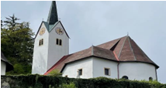  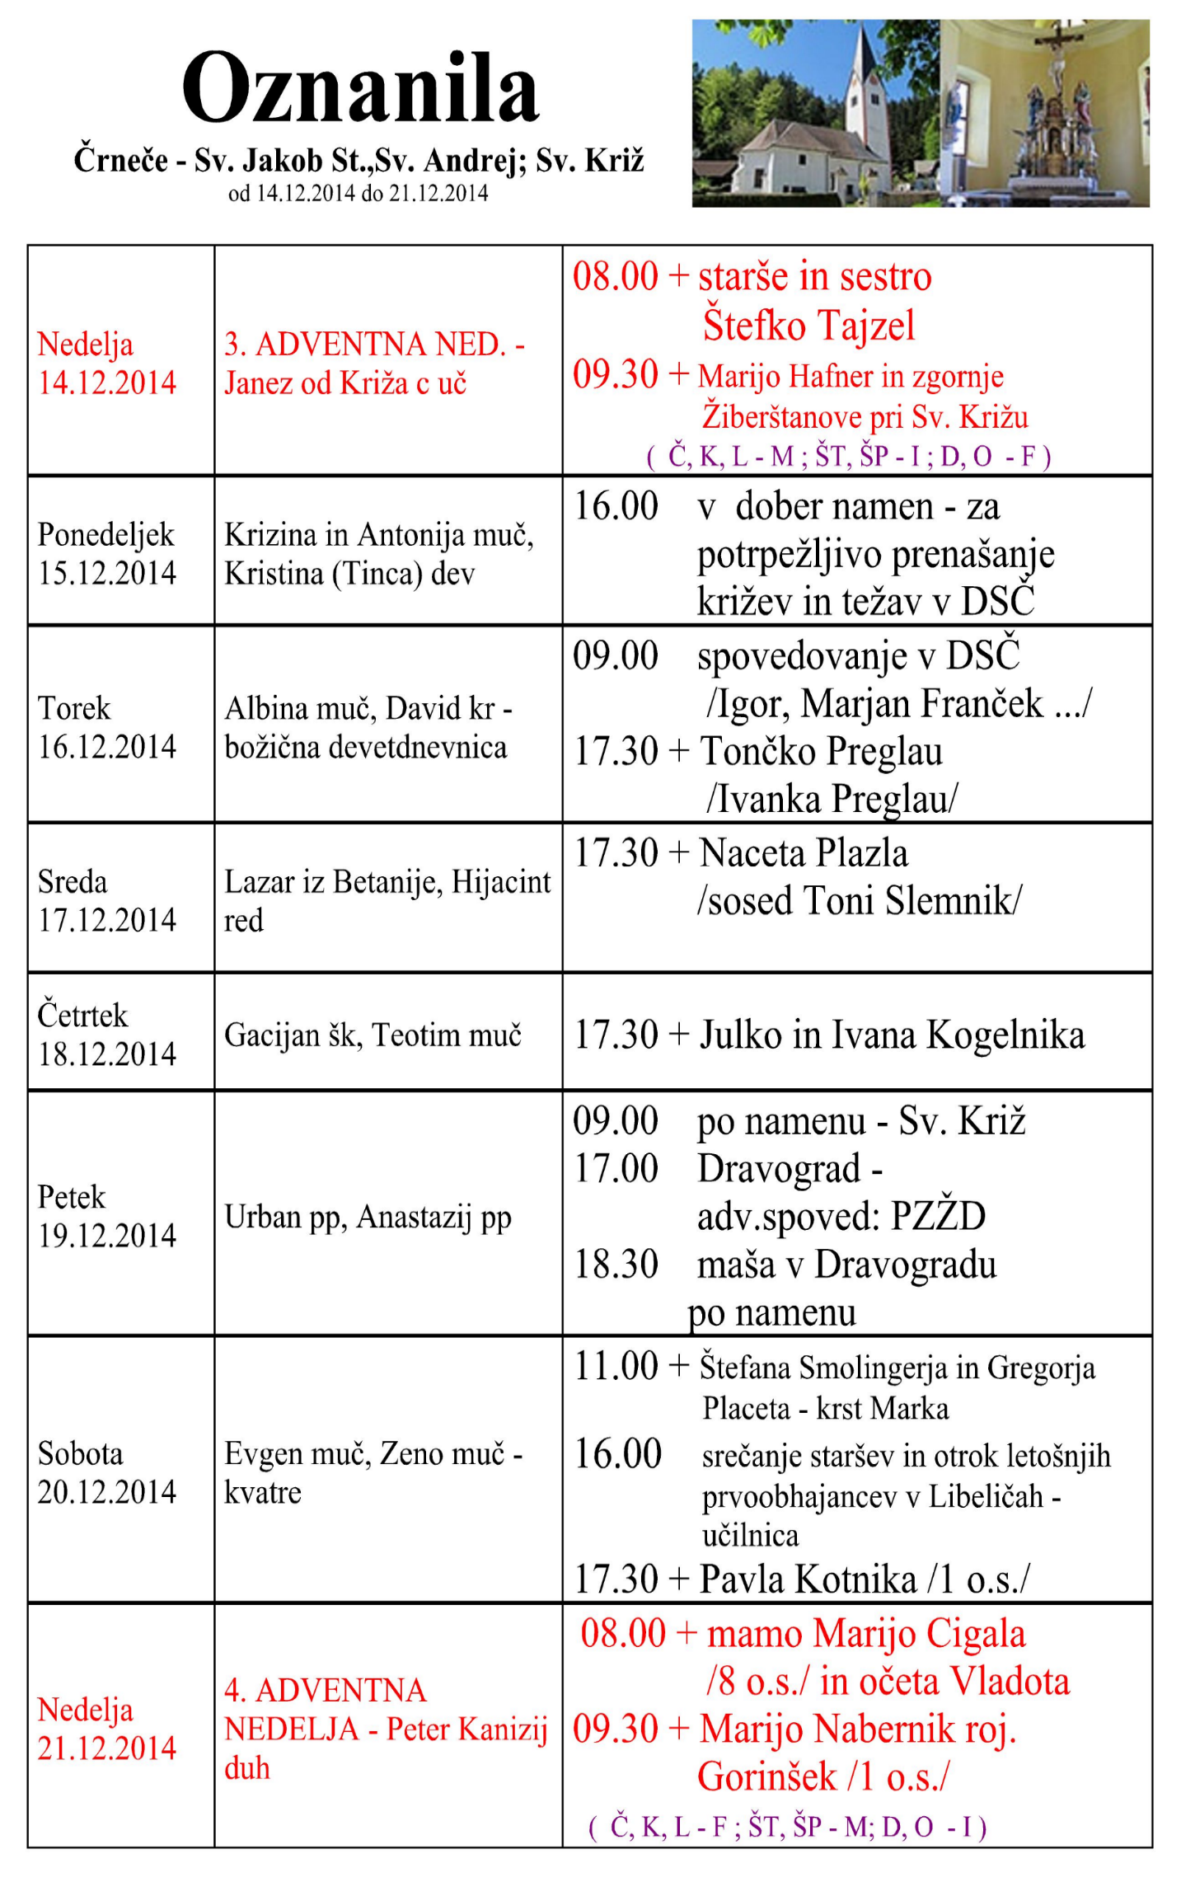
6.VELIKONOČNA  NEDELJA,  10. maj | Nedelja turizma,  Papeška nedelja  Janez Avilski, duhv.,  cerkv. učitelj | 09:30 po namenu pri Sv. Križu  11:00 za + Franca Pesičerja v Libeličah  Prvo sv. obhajilo v Libeličah
PONEDELJEK  11.maj | Pankracij, mučenec,  Aleksander, papež  Prošnji dan | 18:00 za + Toneta Rožiča /osmina/ v Črnečah  šmarnično branje
TOREK  12.maj | Leopold Mandić, red.  German carigr.patri.  Prošnji dan | 16:00 za + starše: Jurija in Marijo Ulcej in  Mihaela Ulceja in za vse pri hiši pomrle  šmarnično branje v Libeličah
SREDA  13.maj | Fatimska Mati božja,  Servacij, mučenec  Prošnji dan | 18:00 po namenu v Črnečah  šmarnično branje
ČETRTEK  14.maj | Gospodov vnebohod  Bonifacij, mučenec | 16:00 za + Kristo Kunc/T. Nastran združ./ v Libeličah  18:00 za + brata Oto-na, Brankota in botro Katico  v Črnečah
PETEK  15.maj | Izidor, kmet  Zofija-Sinja, muč. | 09:00 po namenu pri Sv. Križu  18:00 za + Bernija in Julijano Karničnik  v Črnečah  šmarnično branje
SOBOTA  16.maj | Janez Nepomuk,  duhovnik, mučenec | 11:00 po namenu–krst Julijana v Libeličah  18:00 za + starše: Francko in Maksa ter  Maksija Kotnika in druge sor.  šmarnično branje v Črnečah
7.VELIKONOČNA  NEDELJA,  17. maj | Nedelja sredstev  družbenega obveščanja  Jošt, puščavnik | Prvo sv. obhajilo v Črnečah  08:00 po namenu v Črnečah  11:00 za + družino Kaušak in Ano Sarjaš  v Libeličah
Tri dni pred Gospodovim vnebohodom so prošnji dnevi. V teh dnevih ne molimo le za blagoslov na polju, ampak tudi za blagoslov drugega človeškega dela - za odvrnitev naravnih nesreč, povodnji, vojske in drugih stisk.
Jezus se je po svojem vstajenju prikazal učencem in z njimi govoril in jedel. Po vnebohodu pa se zaključuje njegova vidna navzočnost pri svojih učencih. Od sedaj naprej bo navzoč v drugačni obliki. Učenci ga bodo spoznavali po delovanju Sv. Duha. Mi pa se lahko z njim srečamo v božji besedi in evharistiji...
Odgovarja: Franc Kraner, žpk – sodelavec, tel.: 051685734, e-mail: franc.kraner@rkc.si.
Naročniki mašnih namenov se strinjajo z objavo v tiskanih oznanilih in oznanilih na spletu ter oglasni deski.

